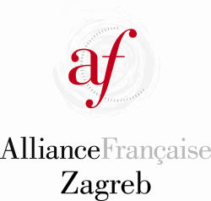

FRANÇAIS JURIDIQUE

tečaj francuskog jezika za pravnike

Tečaj se održava u modulima po 30 sati, prema razini znanja francuskog jezika (A1-B2).

Cijena jednog modula je 2000 kn. Za članove Hrvatske odvjetničke komore odobravamo 15 posto popusta.
Prvi modul traje od početka listopada do sredine prosinca 2021.
Termini: utorak i četvrtak ujutro (od 7h45 do 9h), Francuska alijansa Zagreb, Ante Kovačića 4 – dinamiku i termine moguće je naknadno prilagoditi
Za dodatne informacije ili prijavu molimo da nas kontaktirate na 01/4818-292 ili na zagreb@alliance-francaise.hr

